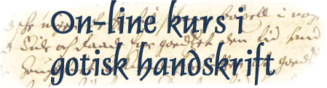
AHKR, Historisk institutt, UiB/Statsarkivet i Bergen (1999-2020)
Ved bruk av nettleseren Chrome trykk på F12-tasten for å sikre at gotisk-kurset blir oppdatert til siste versjon
Du kan begynne å bruke kurset ved å trykke på stikkordene øverst i skjermbildet. Lenken KILDENE fører deg til siden med dokumenter du kan trene på. Men vi anbefaler først å lese veiledningssidene.
NB! - Påloggings- og lagringsfunksjonen kan være ustabil! Du kan likevel bruke kurset, men får ikke lagret avskriftene dine til senere. Bruk i stedet papir og penn.
Kurset er naturligvis gratis å bruke.
NB! Enkelte melder om problem med gotisk-kurset ved bruk av eldre nettlesere, f.eks. IE 8. Bruk inntil videre Google chrome, Microsoft Edge eller Firefox. Gi melding om nettlesere som ikke fungerer. Merk at kurset krever at javascript er satt til 'enable', se f.eks: https://support.microsoft.com/en-us/kb/3135465

Ny versjon av gotisk-kurset er under utvikling.
Versjon 2020.02.28: Transkripsjonskontroll på ordnivå er implementert. Kontroll av æ og ø manglar

